个人中心优化需求
模块设计

北京宽连十方数字技术有限公司
2014年05月08日

文件状态： [] 草稿 [√] 正式发布 [] 正在修改 | 文件标识：
文件状态： [] 草稿 [√] 正式发布 [] 正在修改 | 当前版本： | V1.0
文件状态： [] 草稿 [√] 正式发布 [] 正在修改 | 作者： | 刘超
文件状态： [] 草稿 [√] 正式发布 [] 正在修改 | 完成日期： | 2014-05-08

版 本 历 史
版本/状态 | 作者 | 参与者 | 起止日期 | 备注
V1.0 | 刘超 | 董楠 | 2014-05-08 | 创建

目录
1 概述 5
1.1 需求描述 5
1.1.1 个人中心导航优化 5
1.1.2 订单列表页面样式模板 5
1.1.3 我的订单页面调整 6
1.1.4 我的票务页面调整 7
1.1.5 我的旅行页面调整 7
1.1.6 页面余额调整 8
1.1.7 暂时取消邀请好友功能 8
1.1.8 补充修改 8
1.2 功能规格 8
1.3 运行环境 9
1.4 实现技术 9
1.5 平台中所处位置 9
2 程序结构 9
2.1 程序接口 9
2.2 处理流程 9
2.2.1 各模块级 9
2.2.2 状态级 10
2.3 输入输出 10
3 功能实现 11
3.1 流程图 11
3.2 流程描述 11
3.3 关键算法 11
3.3.1 个人中心分页部分代码 11
3.3.2 查询订单列表Dao方法 12
3.3.3 查询列表对应的分页信息查询 12
3.3.4 我的订单后台控制器方法 13
3.3.5 我的旅行后台控制器方法 15
3.3.6 我的票务后台控制器方法 15
3.3.7 登录向导后台控制器方法 15
3.3.8 myorder.jsp页面部分 16
3.3.9 myTicket.jsp页面 23
4 功能截图 25
4.1 左侧导航菜单截图： 25
4.2 我的订单页面截图： 26
4.2.1 我的订单-团购 26
4.2.2 我的订单-竞拍 27
4.2.3 我的订单-秒杀 27
4.2.4 我的订单-福利 27
4.2.5 我的订单-代金券 28
4.2.6 我的订单-礼品卡 28
4.3 我的票务页面截图： 29
4.3.1 我的票务-电影票 29
4.4 我的彩票页面截图： 30
4.5 我的旅行页面截图 30
4.6 我的退款 30
5 附录 31

概述

需求描述

个人中心导航优化
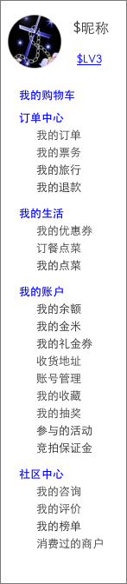
  - 增加用户基本信息，包括用户头像、用户昵称、用户等级。点击头像和用户名，右侧框架内进入账号管理页面，点击用户等级，新窗口打开用户等级页面。
  - 一级导航依次调整为：我的购物车、我的订单、我的生活、我的账户和社区中心。
  - 订单中心二级导航内容为：我的订单、我的票务、我的旅行、我的退款。
  - 我的生活二级导航内容为：我的优惠券、我的订餐、我的点菜。
  - 我的账户二级导航内容为：我的余额、我的金米、我的礼金券、收货地址、账号管理、我的收藏、我的抽奖、参与的活动、竞拍保证金。
  - 社区中心二级导航内容为：我的咨询、评价/晒单、我的榜单、消费过的商户。

订单列表页面样式模板
1． 页面名称“我的XX”，根据二级导航显示。
2． 提醒信息位：原交易频道订单提醒内容放置位置（如电影票查看历史信息提示，订单付款时间提示等）。
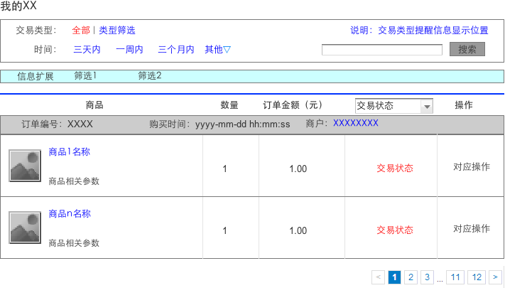
3． 交易类型为页面所合并的频道名称。
4． 时间栏，鼠标悬浮在其他上方，弹出时间选择框，确认后及点击时间选择框之外任意位置消失。
5． 订单信息扩展：属性扩展位（如实物商品的交易提醒：待付款、带收获、带自提；团购来源：mo生活团购、商户联盟团购等），如无信息，则不显示。
6． 订单列表：订单列表内容包括订单编号、购买时间、商品商户（可选）、商品图片、商品名称、商品相关参数（可选）、商品数量、订单金额、交易状态和对应交易状态可执行的操作。
7． 排序：订单列表内所有频道订单，按购买时间，逆序排列（最近交易在前）。
8． 分页：每页显示15条订单，不考虑单订单中商品数量。
9． 订单内容：全部列表可仅合并商城订单，商盟和联动订单，如无法合并，可不在全部列表中显示，在对应频道筛选页面，在信息扩展为进行切换查看。

我的订单页面调整
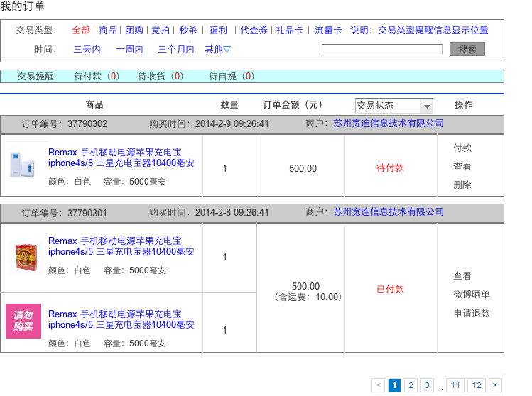
1． 我的订单页面包含：商品、团购、竞拍、秒杀、福利、代金券、礼品卡共7个交易类型。
2． 订单页面按上述第2点所列要求展示。

我的票务页面调整
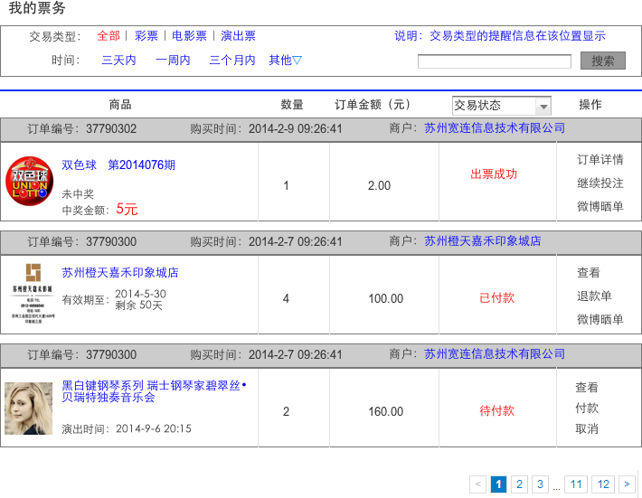
- 我的票务页面包含：彩票、电影票、演出票3个交易类型。
- 订单页面按上述第2点所列要求展示。
- 各类型图示仅做参考，参数、状态和对应操作已实际频道字段为准。

我的旅行页面调整
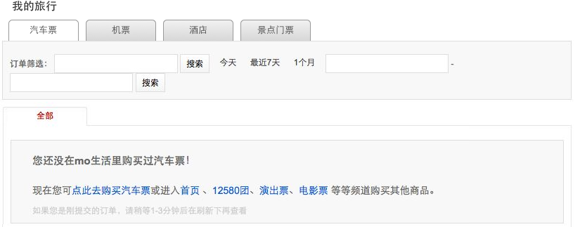
将汽车票、机票、酒店、景点门票页面合并，以标签页进行切换，暂不做订单展示合并。

页面余额调整
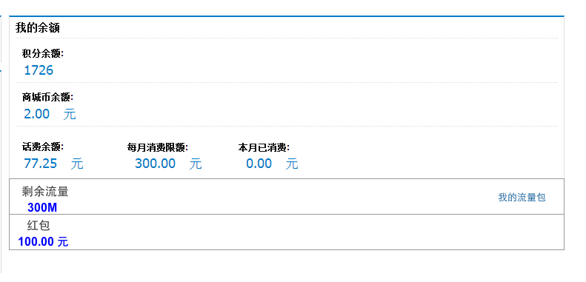
- 余额页面增加剩余流量和红包的展示。
- 我的流量包入口，放置在剩余流量栏。

暂时取消邀请好友功能

补充修改
- 竞拍、秒杀，因全部订单没有合并。在竞拍和秒杀后面增加订单数量标示（待付款、支付中、已付款、待收货四种状态）。订单数为0时可不显示（不好做或时间来不及的话就显示）。
例： 竞拍3 秒杀2
- 彩票因暂时无法合并。改次上线还是单独放出。导航放置在我的票务和我的旅行中间。页面采用新开发的增加类型图片的。
- 因彩票单独拉出，引导第二部我的票务引导文字需要更换。另外因为彩票单独拉出。麻烦调整一下步骤3的指向位置。
标题：电影票、演出票呢？
内容：它们一起跑到我的票务里面了～亲，快去看看它们吧～

功能规格
无

运行环境
开发工具：Eclipse 3.3
JDK版本 ：JDK1.6
TOMCAT版本：TOMCAT 6
数据库：ORACLE 10
操作系统：WIN XP

实现技术
Spring

平台中所处位置
/web/ tomcat-b2c下ROOT

程序结构

程序接口
- 彩票查询接口：http://120.195.10.70:80/out/queryOrder.htm;
- 竞拍秒杀查询接口：http\://172.16.1.16\:18888/mall-sapi/api/v1/order/gcheap;

处理流程

各模块级

左侧导航菜单
- LeftMenuController.java的getMenus()从320000.xml、base.xml、410000.xml中解析出相关的 导航名字与url操作
- 通过在left_menu.jsp页面调用ajax的方式获取数据
- 对获取到的数据进行组装生成HTML代码

我的订单页面 访问路径 /center/orderManager.chtml
- Dao层 MemberCenterRepository.java 调用getNewOrders()方法获取查询列表,getNewOrdersScrip()方法获取分页信息
- Service层 MemberCenterService.java 接收从Dao层获取的数据
- Controller层 MemberCenterController.java 整合并传递参数,接收service层传递过来的数据 返回页面
- 返回页面-myorders.jsp对控制器层传递回来的参数做显示处理

我的票务页面 访问路径 /center/getMyTicket.chtml
- Dao层 MemberCenterRepository.java 调用getNewOrders()方法获取查询列表,getNewOrdersScrip()方法获取分页信息
- Service层 MemberCenterService.java 接收从Dao层获取的数据
- Controller层 MemberCenterController.java 整合并传递参数,接收service层传递过来的数据 返回页面 方法 getMyTicket()
- 返回页面-myTicket.jsp对控制器层传递回来的参数做显示处理

我的旅行页面 访问路径/center/getMyTravel.chtml
- Controller层 MemberCenterController.java 接收travel_flag参数做页面选中样式控制;返回页面 方法 getMyTravel();
- 返回页面-myTravel.jsp 主要采用div嵌入的方式引入外部url界面
- 访问url统计
(1) 我的汽车票 http://i.12580life.com/userCenter/userCenter/myOrder/busOrderList.jsp?common_target=4
(2) 我的景点门票http://i.12580life.com/userCenter/userCenter/myLife/myScenery.jsp?common_target=13
(3) 我的机票订单 http://61.49.29.40:8090/dspt/ucenter/ticketOrderListForSSO.do
(4) 我的酒店订单 http://61.49.29.40:8090/dspt/ucenter/hotelOrderListForSSO.do

我的彩票页面 访问路径 center/lottery.chtml
MemberLotteryController.java中的getOrders()方法调用外部接口
外部查询接口：http://120.195.10.70:80/out/queryOrder.htm;
外部查询详情接口：http://120.195.10.70:80/out/queryOrderDetailSM.htm;

其他部分页面-其他部分功能页面基本不做修改,只是添加left_menu.jsp的支持文件引入,局部css样式调整

状态级
无

输入输出
涉及到的表：
用户登录访问个人中心记录表 T_USER_CENTER_VISIT_LOG
业务订单主表 T_ACT_ORDER
业务订单商品信息附表 T_ACT_ORDER_GOODS
业务订单支付项目附表 T_ACT_ORDER_PAYMENT

功能实现

流程图
无

流程描述

关键算法

个人中心分页部分代码
实现：PageInfo.java中添加方法getMemPageInfo()
public String getMemPageInfo() {
//没有数据显示
if(recordCount==0){
return "<div style=\"color:#FF0000;font-size: 14px;\" align=\"center\">对不起,没有查到您要找的数据！</div>";}
StringBuilder htmlBuff = new StringBuilder(1000);
htmlBuff.append("<div class=\"cb\" id=\"pagenav\">");
if (curPage!=1) {// 首页
htmlBuff.append("<a href=\"")
.append("javascript:NagivatePage(").append(1).append(");\">首页</a>");
// 上一页
htmlBuff.append("<a href=\"").append("javascript:NagivatePage(").append(curPage-1).append(");\">上一页</a>");}//滚动操作控制
int size = 9;//显示的个数
int first = 0;//当前显示的第一个页数
int last = 0;//当前显示的最后一个页数
if(size-pageTotal>0){ //判断是不是一次全部显示
first = 1;
last = pageTotal;
}else if(curPage+size/2>=pageTotal){//显示末页的9页
first = pageTotal-size+1;
last = pageTotal;
}else{
if(curPage<=5){
first = 1;
last = size;
}else{
first = curPage-size/2;
last = curPage+size/2;
}
}
for (int i = first; i <= last; i++) {
htmlBuff.append("<a href=\"") .append("javascript:NagivatePage(").append(i).append(");\"");
if (curPage == i) {
htmlBuff.append(" class=\"hover\">").append(i).append("</a>");
} else {
htmlBuff.append(">").append(i).append("</a>");
}
}
if (pageTotal-curPage!=0&&pageTotal!=0) {
// 下一页
htmlBuff.append("<a href=\"")
.append("javascript:NagivatePage(").append(curPage+1).append(");\">下一页</a>");
// 末页
htmlBuff.append("<a href=\"")
.append("javascript:NagivatePage(").append(pageTotal).append(");\">末页</a>");
}
htmlBuff.append("<br/>共 ").append(recordCount).append(" 条,每页 ").append(pageRows).append(" 条");
htmlBuff.append("</div>");
return htmlBuff.toString();
}

查询订单列表Dao方法
实现：MemberCenterRepository.java中更新getNewOrders()方法,添加对多个订单类型的支持
……
if(ArrayUtils.isNotEmpty(orderTypes)){
hqlBuilder.append(" AND aorder.orderType in (");
for(int i=0;i<orderTypes.length;i++){
if(i==(orderTypes.length-1)){
hqlBuilder.append("?");
}else{
hqlBuilder.append("?,");
}
params.add(orderTypes[i]);
}

hqlBuilder.append(")");
}……

查询列表对应的分页信息查询

MemberCenterRepository.java中添加获取分页信息的方法getNewOrdersScript()
Sql查询部分与getNewOrders()方法同步,只是在查询完成后数据的处理有所改变：
Query query = sessionFactory.getCurrentSession().createQuery(hqlBuilder.toString());
for (int i = 1; i <= params.size(); i++) {
query.setParameter(i - 1, params.get(i - 1));
}
Integer count = Integer.parseInt(query.list().get(0).toString());
pageInfo.setRecordCount(count);
pageInfo.setPageTotals();
//判断当前页是不是比总页数大
if(pageInfo.getCurPage()>pageInfo.getPageTotal()){
pageInfo.setCurPage(pageInfo.getPageTotal());
}
return pageInfo; //返回分页对象

我的订单后台控制器方法
实现：MemberCenterController.java中修改getNewOrders()方法
//对页面获取到的数据做相应的处理
……
// 统计秒杀未完成的数量
Integer[] seckill_order = { OrderConstant.SECKILL };
model.addAttribute("seckill_count", centerService.countOrders(userId, startTime, endTime, name, flag, isdelivery, ArrayUtil.toLongArr(seckill_order), ArrayUtil.toStringArr(OrderConstant.UN_FINISHED_ORDER_STATUS)));
// 统计竞拍未完成的数量
Integer[] auction_order = { OrderConstant.AUCTION };
model.addAttribute("auction_count", centerService.countOrders(userId, startTime, endTime, name, flag, isdelivery, ArrayUtil.toLongArr(auction_order),
ArrayUtil.toStringArr(OrderConstant.UN_FINISHED_ORDER_STATUS)));
// 跳转到竞拍,秒杀页面
if (OrderConstant.S_AUCTION.equals(select_flag) || OrderConstant.S_SECKILL.equals(select_flag)) {
return "forward:./gCheapOrder.chtml";
}
String djq_source_flag = request.getParameter("djq_source_flag"); // 数据来源：新商城，商盟或者联动
djq_source_flag = StringUtil.isEmpty(djq_source_flag) ? OrderConstant.S_DJQ_SOURCE_MALL : djq_source_flag;
model.addAttribute("djq_source_flag", djq_source_flag);
// 跳转到代金券,商城的除外
if (OrderConstant.S_CASH_COUPON.equals(select_flag) && !OrderConstant.S_DJQ_SOURCE_MALL.equals(djq_source_flag)) {
return "forward:./goodsOrderList.chtml";
}
// 判断是否河南商品
if (userinfo != null && StringUtils.isNotBlank(userinfo.getAreaCode())) {
String provRegionCode = shopService.getProvinceCodeByRegionCode(userinfo.getAreaCode(), null);
if (StringUtils.isNotBlank(provRegionCode) && Constants.PROV_HENAN_REGION_CODE.equals(provRegionCode)) {
return memberHnCenterController.getHnOrders(request, response, model);
}
}
String orderTypesStr = StringUtil.getString(request.getParameter("orderTypes"));
Long[] orderTypes = ArrayUtil.toLongArr(StringUtil.isEmpty(orderTypesStr) ? null : orderTypesStr.split(","));
curpage = StringUtils.isEmpty(curpage) ? "1" : curpage;
PageInfo pageInfo = new PageInfo();
pageInfo.setCurPage(Integer.valueOf(curpage));
pageInfo= centerService.getNewOrdersScript(userId, name, pageInfo, startTime, endTime, status, flag, isdelivery, orderTypes);
List<TActOrderNew> orderlist = centerService.getNewOrders(userId, name, pageInfo, startTime, endTime, status, flag, isdelivery, orderTypes);
model.addAttribute("orderlist", orderlist);
model.addAttribute("status", status);
model.addAttribute("webRoot", appConfig.getWebRoot());
model.addAttribute("flag", flag);
//查询未付款
model.addAttribute("unpay", centerService.countOrdersByStatus(userId, String.valueOf(OrderConstant.UN_PAY), startTime, endTime, name, flag, isdelivery, orderTypes));
//查询代收货
model.addAttribute("sent", centerService.countOrdersByStatus(userId, String.valueOf(OrderConstant.UN_RECEIPT), startTime, endTime, name, flag, isdelivery, orderTypes));
model.addAttribute("delivery", centerService.getOrdersByDelivery(userId, "1"));
model.addAttribute("isdelivery", isdelivery); model.addAttribute("pageInfos",pageInfo.getMemPageInfo());
String group_buy_source_flag=request.getParameter("group_buy_source_flag");
model.addAttribute("group_buy_source_flag", StringUtil.isEmpty(group_buy_source_flag) ? OrderConstant.S_GROUP_BUY_MALL
: group_buy_source_flag);

我的旅行后台控制器方法
实现：MemberCenterController.java中添加getMyTravel()方法
@RequestMapping(value = "/center/getMyTravel")
public String getMyTravel(HttpServletRequest request, HttpServletResponse response, Model model,
@RequestParam(value = "travel_flag", required = false, defaultValue = "1") String travel_flag) {
model.addAttribute("webRoot", appConfig.getWebRoot());
if (Integer.valueOf(travel_flag) <= 0 || Integer.valueOf(travel_flag) > 4) {
travel_flag = "1";}
model.addAttribute("travel_flag", travel_flag);
return "center/myTravel";}

我的票务后台控制器方法

实现：MemberCenterController.java中添加getMyTicket()方法
//对页面获取到的数据做相应的处理
……
//查询分页信息
pageInfo=centerService.getNewOrdersScript(userId, key, pageInfo, startTime, endTime, select_status, flag, isdelivery, orderTypes);
//查询列表信息
List<TActOrderNew> orderlist = centerService.getNewOrders(userId, key, pageInfo, startTime, endTime, select_status, flag, isdelivery, orderTypes);
model.addAttribute("curpage", curpage);
model.addAttribute("orderlist", orderlist);
model.addAttribute("webRoot", appConfig.getWebRoot());
//查询未付款
model.addAttribute("unpay", centerService.countOrdersByStatus(userId, "1", startTime, endTime, key, flag, isdelivery, orderTypes));
//查询待收货
model.addAttribute("sent", centerService.countOrdersByStatus(userId, "3", startTime, endTime, key, flag, isdelivery, orderTypes));
……
//返回页面myTicket.jsp

登录向导后台控制器方法

实现：MemberCenterController.java中添加logUserCenterVisit ()方法登录向导
@RequestMapping(value = "/center/logUserCenterVisit")
@ResponseBody
public Object logUserCenterVisit(HttpServletRequest request, HttpServletResponse response, Model model) {
try {
logger.info("ready to log user visit log");
SessionUser userinfo = SessionUser.getSessionUser(response);
Long userId = userinfo.getId();
return centerService.logUserCenterVisit(userId);
}catch (Exception e) {
logger.error("获取用户向导记录异常！" + e.getMessage());
return false;}}

myorder.jsp页面部分

……
<dt>交易类型</dt>
<dd>
<a class="${select_flag=='S_ALL'?'active':''}" href="orderManager.chtml?select_flag=S_ALL">全部</a>|
<a class="${select_flag=='S_COMMON'?'active':''}" href="orderManager.chtml?orderTypes=0,90&select_flag=S_COMMON">商品</a>|
<a class="${select_flag=='S_GROUP_BUY'?'active':''}" href="orderManager.chtml?orderTypes=3,20&select_flag=S_GROUP_BUY">团购</a>|
<a class="${select_flag=='S_AUCTION'?'active':''}" href="orderManager.chtml?orderTypes=1&select_flag=S_AUCTION">竞拍
<c:if test="${auction_count>0}">(${auction_count}) </c:if>
</a>|
<a class="${select_flag=='S_SECKILL'?'active':''}" href="orderManager.chtml?orderTypes=2&select_flag=S_SECKILL">秒杀
<c:if test="${seckill_count>0}">(${seckill_count})</c:if>
</a>|
<a class="${select_flag=='S_WELFALE'?'active':''}" href="orderManager.chtml?orderTypes=10&select_flag=S_WELFALE">福利</a>|
<a class="${select_flag=='S_CASH_COUPON'?'active':''}" href="orderManager.chtml?orderTypes=60&select_flag=S_CASH_COUPON">代金券</a>|
<a class="${select_flag=='S_GIFT_CARD'?'active':''}" href="orderManager.chtml?orderTypes=1000&select_flag=S_GIFT_CARD">礼品卡</a>|
<a class="${select_flag=='S_GPRS_CARD'?'active':''}" href="orderManager.chtml?orderTypes=100&select_flag=S_GPRS_CARD">流量卡</a></dd></dl>
<c:if test="${select_flag=='S_ALL'||select_flag=='S_COMMON'}">
<dl><dt>交易提醒</dt><dd>
<a class="order_status_btn ${status==1 ?'active':''}" statusValue="1">待付款 <span>${unpay}</span> </a>
<a class="order_status_btn ${status==3 ?'active':''}" statusValue="3">待收货<span>${sent}</span> </a>
</dd></dl></c:if>
<c:if test="${select_flag=='S_GROUP_BUY'}">
<dl><dt>团购来源</dt><dd>
<a class="group_buy_source_btn groupbuy_source_life ${group_buy_source_flag=='S_GROUP_BUY_MALL'?'active':''}" sourceValue="S_GROUP_BUY_MALL">mo生活团购</a>
<a class="group_buy_source_btn ${group_buy_source_flag=='S_GROUP_BUY_UNIONS'?'active':''}" sourceValue="S_GROUP_BUY_UNIONS">商户联盟团购</a>
</dd></dl></c:if>
<c:if test="${select_flag=='S_CASH_COUPON'}">
<dl><dt>代金券来源</dt><dd>
<a class="djq_source_btn ${djq_source_flag=='S_DJQ_SOURCE_MALL'?'active':''}" sourceValue="S_DJQ_SOURCE_MALL">新商城</a>
<a class="djq_source_btn ${djq_source_flag=='S_DJQ_SOURCE_UNIONS'?'active':''}" sourceValue="S_DJQ_SOURCE_UNIONS">商盟</a>
<a class="djq_source_btn ${djq_source_flag=='S_DJQ_SOURCE_LIAN_DONG'?'active':''}" sourceValue="S_DJQ_SOURCE_LIAN_DONG">联动</a>
</dd></dl></c:if>
……//数据显示部分
<table width="100%" border="0" cellspacing="0" cellpadding="0">
<!-- 表单数据显示 -->
<c:forEach items="${orderlist}" var="order">
<tr>
<c:choose>
<c:when test="${(order.orderType == 1 ||order.orderType == 2)&&order.orderStatus.actOrderStatus eq 0}">
<th>订单号：未下单</th>
</c:when>
<c:otherwise>
<th>订单编号：${order.id}</th>
</c:otherwise>
</c:choose>

<th width="200" colspan="2">购买时间：<ct:time source="${order.createTime}" /></th>
<th width="240" colspan="2">商户：
<c:if test="${empty order.shopSubject}">
无
</c:if>
<a href="..<ct:path flag='3' id='${order.shopId}'/>">
${order.shopSubject}
</a>

</th>
</tr>
<c:forEach items="${order.goodsInfos}" var="good" varStatus="status">
<tr>
<td>
<dl>
<dt>
<c:if test="${order.orderType != 60}">
<a href="../quickphoto/item.chtml?item_id=${good.goodsId }&verison_id=${good.goodsVersion }" title="${good.goodsSubject}">
<img class="order_img" alt="${good.goodsSubject}" src="..<ct:path flag='2' id='${good.goodsId }'/>N5/${good.fileName }"></img>
</a>
</c:if>
<c:if test="${order.orderType == 60}">
<c:if test="${djq_source_flag=='S_DJQ_SOURCE_UNIONS'}">
<a href="http://quan.12580life.com/product/i${good.goodsId }.htm">
<img class="item_image" width="50" height="50" src="http://quan.12580life.com/shlm/upload/o2o/${order.goodsInfos[0].fileName }" />
</a>
</c:if>
<c:if test="${djq_source_flag=='S_DJQ_SOURCE_LIAN_DONG'}">
<img class="item_image" width="50" height="50" src="../img/djq_default_img.jpg" />
</c:if>
<c:if test="${djq_source_flag=='S_DJQ_SOURCE_MALL'}">
<a href="<ct:path flag='1' id='${good.goodsId }'/>">
<img class="item_image" width="50" height="50" src="<ct:path flag='2' id='${good.goodsId }'/>N5/${good.fileName }" />
</a>
</c:if>
</c:if>
</dt>
<dd>
<c:if test="${order.orderType != 60}">
<a href="../quickphoto/item.chtml?item_id=${good.goodsId }&verison_id=${good.goodsVersion }" title="${good.goodsSubject}">${good.goodsSubject}</a>
</c:if>
<c:if test="${order.orderType == 60}">
<c:if test="${djq_source_flag=='S_DJQ_SOURCE_UNIONS'}">
<a href="http://quan.12580life.com/product/i${good.goodsId }.htm">${order.goodsName} </a>
</c:if>
<c:if test="${djq_source_flag=='S_DJQ_SOURCE_MALL'}">
<a href="<ct:path flag='1' id='${good.goodsId }'/>">${good.goodsSubject}</a>
</c:if>
<c:if test="${djq_source_flag=='S_DJQ_SOURCE_LIAN_DONG'}">
${order.goodsName}
</c:if>
</c:if>
</dd>
</dl></td>
<td width="80">
<c:if test="${good.count>0}">
${good.count}
</c:if>
</td>
<c:if test="${status.index==0}">
<td width="120" rowspan="${fn:length(order.goodsInfos)}">
<span class="price">
<c:if test="${order.payAmount != '0'}">
${order.payAmount}
</c:if>
<c:if test="${order.orderStatus.actOrderStatus eq 1 && (!empty order.payCoin || !empty order.payCash)}">
<a href="javascript:void(0);" class="tip tip_scb"> </a>
<div class="item_price_decp" style="display: none; background:#FFFF99">
<p>
已支付
<c:if test="${!empty order.payCoin}">${order.payCoin }商城币</c:if>
<c:if test="${!empty order.payCash}">${order.payCash }现金</c:if>
</p>
</div>
</c:if>
</span>
</td>
<td width="120" rowspan="${fn:length(order.goodsInfos)}">
<c:if test="${order.orderType == 0 ||order.orderType == 90 ||order.orderType == 10}">
<c:if test="${order.payOnDelivery eq 0 }">
<c:if test="${order.orderStatus.hasRefund eq 1}">有退款申请</c:if>
<c:if test="${order.orderStatus.hasRefund ne 1}">
<c:if test="${order.orderStatus.actOrderStatus eq 1}">待付款</c:if>
<c:if test="${order.orderStatus.actOrderStatus eq 2}">已付款</c:if>
<c:if test="${order.orderStatus.actOrderStatus eq 3}">待收货</c:if>
<c:if test="${order.orderStatus.actOrderStatus eq 4}">已完成</c:if>
<c:if test="${order.orderStatus.actOrderStatus eq 5}">已取消</c:if>
<c:if test="${order.orderStatus.actOrderStatus eq 6}">支付中</c:if>
</c:if>
</c:if>
<c:if test="${order.payOnDelivery eq 1 }">
<c:if test="${order.orderStatus.actOrderStatus ne 3 && order.orderStatus.actOrderStatus ne 4 && order.orderStatus.actOrderStatus ne 5}">未发货</c:if>
<c:if test="${order.orderStatus.actOrderStatus eq 3}">待收货</c:if>
<c:if test="${order.orderStatus.actOrderStatus eq 4}">已完成</c:if>
<c:if test="${order.orderStatus.actOrderStatus eq 5}">已取消</c:if>
</c:if>
</c:if>
<c:if test="${order.orderType == 3 ||order.orderType == 20 ||order.orderType == 1||order.orderType == 2||order.orderType == 60}">
<c:if test="${order.payOnDelivery eq 0 }">
<c:if test="${order.orderStatus.actOrderStatus eq 1}">待付款</c:if>
<c:if test="${order.orderStatus.actOrderStatus eq 2}">已付款</c:if>
<c:if test="${order.orderStatus.actOrderStatus eq 3}">待收货</c:if>
<c:if test="${order.orderStatus.actOrderStatus eq 4}">已完成</c:if>
<c:if test="${order.orderStatus.actOrderStatus eq 5}">已取消</c:if>
<c:if test="${order.orderStatus.actOrderStatus eq 6}">支付中</c:if>
</c:if>
<c:if test="${order.payOnDelivery eq 1 }">
<c:if test="${order.orderStatus.actOrderStatus ne 3 && order.orderStatus.actOrderStatus ne 4 && order.orderStatus.actOrderStatus ne 5}">未发货</c:if>
<c:if test="${order.orderStatus.actOrderStatus eq 3}">待收货</c:if>
<c:if test="${order.orderStatus.actOrderStatus eq 4}">已完成</c:if>
<c:if test="${order.orderStatus.actOrderStatus eq 5}">已取消</c:if>
</c:if>
</c:if>
<c:if test="${order.orderType == 1000 }">
<%-- 礼品卡--%>
<c:if test="${order.orderStatus.actOrderStatus eq 1}">待付款</c:if>
<c:if test="${order.orderStatus.actOrderStatus eq 2}">已兑换</c:if>
<c:if test="${order.orderStatus.actOrderStatus eq 3}">待收货</c:if>
<c:if test="${order.orderStatus.actOrderStatus eq 4}">已完成</c:if>
<c:if test="${order.orderStatus.actOrderStatus eq 5}">已取消</c:if>
</c:if></td>
<td width="133" rowspan="${fn:length(order.goodsInfos)}">
<c:if test="${order.orderType == 0||order.orderType == 90 }">
<a class="dis_block" href="orderView.chtml?orderId=${order.id }">查看</a>
<c:if test="${order.payOnDelivery eq 0 }">
<c:if test="${order.orderStatus.actOrderStatus eq 1 || order.orderStatus.actOrderStatus eq 6}">
<a class="dis_block" href="../order/payment-confirm.chtml?id=${order.id }">付款</a>
<a orderType="s_order" class="dis_block cancel_order_btn" href="javascript:void(0);" onclick="getOrderId(${order.id });">取消</a>
</c:if>
<c:if test="${order.orderStatus.hasRefund ne 1}">
<c:if test="${order.orderStatus.actOrderStatus eq 2 || order.orderStatus.actOrderStatus eq 4}">
<a class="dis_block center_applyRefund" value="${order.id }" href="javascript:void(0);">退款申请</a></c:if>
</c:if>
<c:if test="${order.orderStatus.actOrderStatus eq 3}">
<a class="dis_block" href="delivery.chtml?orderId=${order.id }">确认收货</a>
</c:if>
<c:if test="${order.orderStatus.actOrderStatus eq 4 && order.isComment eq '0'}">
<a class="dis_block" href="javascript:comment('${order.id }','1','${order.shopId }');">评价</a>
</c:if>
<c:if test="${order.orderStatus.actOrderStatus eq 5}">
<a class="dis_block del_order_btn" class="deleteOrder" orderId="${order.id}">删除</a>
</c:if>
<c:if test="${order.orderStatus.hasRefund eq 1}">
<a class="dis_block" href="refundList.chtml?orderId=${order.id }">退款单</a>
</c:if>
<c:if
test="${order.orderStatus.actOrderStatus eq 2 || order.orderStatus.actOrderStatus eq 3 || order.orderStatus.actOrderStatus eq 4}">
<a class="dis_block" style="cursor: pointer;"
onclick="weiboShare('${order.id}','${order.goodsInfos[0].goodsSubject}','我购买的商品','${order.payTime }')">微博晒单</a>
</c:if>
</c:if>
<c:if test="${order.payOnDelivery eq 1 }">
<c:if
test="${order.orderStatus.actOrderStatus ne 3 && order.orderStatus.actOrderStatus ne 4 && order.orderStatus.actOrderStatus ne 5}">
<a class="dis_block cancel_order_btn" href="javascript:void(0);" onclick="getOrderId(${order.id });">取消</a>
</c:if>
<c:if test="${order.orderStatus.actOrderStatus eq 4 && order.isComment eq '0'}">
<a class="dis_block" href="javascript:comment('${order.id }','1','${order.shopId }');">评价</a>
</c:if>
<c:if test="${order.orderStatus.actOrderStatus eq 5}">
<a class="dis_block del_order_btn" class="deleteOrder" orderId="${order.id}">删除</a>
</c:if>
<c:if test="${order.orderStatus.actOrderStatus eq 3 || order.orderStatus.actOrderStatus eq 4}">
<a class="dis_block" style="cursor: pointer;"
onclick="weiboShare('${order.id}','${order.goodsInfos[0].goodsSubject}','我购买的商品','${order.payTime }')">微博晒单</a>
</c:if>
</c:if>
</c:if>
<c:if test="${order.orderType == 3||order.orderType == 20 }">
<a class="dis_block" href="orderView.chtml?orderId=${order.id }">查看</a>
<c:if test="${order.orderStatus.actOrderStatus eq 1}">
<a class="dis_block" href="../order/payment-confirm.chtml?id=${order.id }">付款</a>
<a class="dis_block cancel_order_btn" href="javascript:void(0);" onclick="getOrderId(${order.id });">取消</a>
</c:if>
<c:if test="${order.orderStatus.actOrderStatus eq 3}">
<a class="dis_block" href="delivery.chtml?orderId=${order.id }">确认收货</a>
</c:if>
<c:if test="${order.orderStatus.actOrderStatus eq 4 && order.isComment eq '0'}">
<a class="dis_block" href="javascript:comment('${order.id }','1','${order.shopId }');">评价</a>
</c:if>
<c:if test="${order.orderStatus.actOrderStatus eq 5}">
<a class="dis_block del_order_btn" orderId="${order.id}" class="deleteOrder">删除</a>
</c:if>
<c:if test="${order.orderStatus.actOrderStatus eq 6}">
<a class="dis_block" href="../order/payment-confirm.chtml?id=${order.id}">付款</a>
</c:if>
<c:if test="${order.isRefund eq 1}">
<a class="dis_block" href="refundList.chtml?orderId=${order.id }">退款单</a>
</c:if>
</c:if>
<c:if test="${order.orderType == 1||order.orderType == 2}">
<c:if test="${order.orderStatus.actOrderStatus eq 0}">
<c:if test="${order.isExpires eq 1 }">
<span>已过期</span>
</c:if>
<c:if test="${order.isExpires eq 0 }">
<a id="addOrder" href="javascript:void(0);" class="dis_block" onclick="javascript:sendOrder(${order.goodsInfos[0].goodsId },${order.businessId },${order.orderType})">付款</a>
</c:if>
<div class="time_cdowb">
过期时间： <span style="color:red;font-weight:bold;">${order.buyTime }</span>
</div>
</c:if>
<c:if test="${order.orderStatus.actOrderStatus eq 1}">
<a class="dis_block" href="orderView.chtml?orderId=${order.id}">查看</a>
<a class="dis_block" href="../order/payment-confirm.chtml?id=${order.id}">付款</a>
<a class="dis_block cancel_order_btn" href="javascript:void(0);" onclick="getOrderId(${order.id});">取消</a>
</c:if>
<c:if test="${order.orderType == 1 }">
<c:if test="${order.orderStatus.actOrderStatus eq 2}">
<a class="dis_block" style="cursor: pointer;"
onclick="weiboShare('${order.id}','${order.goodsName }','竞拍','${order.payTime }')">微博晒单</a>
</c:if>
</c:if>
<c:if test="${order.orderType == 2}">
<c:if test="${order.orderStatus.actOrderStatus eq 2}">
<a class="dis_block" style="cursor: pointer;"
onclick="weiboShare('${order.id}','${order.goodsName }','秒杀','${order.payTime }')">微博晒单</a>
</c:if>
</c:if>
<c:if test="${order.orderStatus.actOrderStatus eq 3}">
<a class="dis_block" href="delivery.chtml?orderId=${order.id}">确认收货</a>
<c:if test="${order.orderType == 1}">
<a class="dis_block" style="cursor: pointer;"
onclick="weiboShare('${order.id}','${order.goodsName }','竞拍','${order.payTime }')">微博晒单</a>
</c:if>
<c:if test="${order.orderType == 2}">
<a class="dis_block" style="cursor: pointer;"
onclick="weiboShare('${order.id}','${order.goodsName }','秒杀','${order.payTime }')">微博晒单</a>
</c:if>
</c:if>
<c:if test="${order.orderStatus.actOrderStatus eq 4}">
<a href="orderView.chtml?orderId=${order.id}">查看</a>
<c:if test="${order.orderType == 1}">
<a class="dis_block" style="cursor: pointer;"
onclick="weiboShare('${order.id}','${order.goodsName }','竞拍','${order.payTime }')">微博晒单</a>
</c:if>
<c:if test="${order.orderType == 2 }">
<a class="dis_block" style="cursor: pointer;"
onclick="weiboShare('${order.id}','${order.goodsName }','秒杀','${order.payTime }')">微博晒单</a>
</c:if>
</c:if>
<c:if test="${order.orderStatus.actOrderStatus eq 5}">
<a class="dis_block" href="orderView.chtml?orderId=${order.id}">查看</a>
</c:if>
</c:if>
<c:if test="${order.orderType == 10}">
<a class="dis_block" href="orderView.chtml?orderId=${order.id }&menucode=MENU_CODE_ORDER_WELFARE">查看</a>
<c:if test="${order.orderStatus.actOrderStatus eq 1 || order.orderStatus.actOrderStatus eq 6}">
<a class="dis_block" href="../order/payment-confirm.chtml?id=${order.id }">付款</a>
<a orderType="s_order" class="dis_block cancel_order_btn" href="javascript:void(0);" onclick="getOrderId(${order.id });">取消</a>
</c:if>
<c:if test="${order.orderStatus.actOrderStatus eq 3}">
<a class="dis_block" href="delivery.chtml?orderId=${order.id }">确认收货</a>
</c:if>
<c:if test="${order.orderStatus.hasRefund ne 1}">
<c:if test="${order.orderStatus.actOrderStatus eq 2 }">
<a class="dis_block center_applyRefund" value="${order.id }" href="javascript:void(0);">退款申请</a>
</c:if>
</c:if>
</c:if>
<c:if test="${order.orderType == 60}">
<c:if test="${djq_source_flag=='S_DJQ_SOURCE_UNIONS'}">
<c:if test="${order.status eq 0}">
<button onclick="window.open('http://e.12580life.com/order-center/ordercenter/pay.php?orderId=${order.id}')">
付款
</button>
</c:if>
<c:if test="${order.status eq 1}">

<span> <a href="javascript:void(0)" class="dis_block"
onclick="sendSMS('${order.subject}','${order.remark }','${order.goodsInfos[0].goodsId }');">短信补发</a>
</span>

<span><a href="javascript:void(0)" class="dis_block"
onclick="weiboShare('${order.id}','${order.goodsName }','${goodsType }','${order.createTime }');">微博晒单</a>
</span>
<span>
<a href="javascript:void(0)" class="dis_block" onclick="openDetail('${order.subject}','${order.goodsInfos[0].goodsId }','${order.goodsName }');">验证状态</a>
</span>
</c:if>

</c:if>
<c:if test="${djq_source_flag=='S_DJQ_SOURCE_MALL'}">
<a class="dis_block" href="orderView.chtml?orderId=${order.id }" class="col_link">查看</a>
<c:if test="${order.payOnDelivery eq 0 }">
<c:if test="${order.status eq 1}">
<a class="dis_block" href="../order/payment-confirm.chtml?id=${order.id }">付款</a>
<a class="dis_block cancel_order_btn" href="javascript:void(0);" onclick="getOrderId(${order.id });">取消</a>
</c:if>
<c:if test="${order.status eq 3}">
<a class="dis_block" href="delivery.chtml?orderId=${order.id }">确认收货</a>
</c:if>
<c:if test="${order.status eq 4 && order.isComment eq '0'}">
<a class="dis_block" href="javascript:comment('${order.id }','1','${order.shopId }');">评价</a>
</c:if>
<c:if test="${order.status eq 5}">
<a class="deleteOrder dis_block del_order_btn" orderId="${order.id}">删除</a>
</c:if>
<c:if test="${order.status eq 6}">
<a class="dis_block" href="../order/payment-confirm.chtml?id=${order.id }">付款</a>
</c:if>
<c:if test="${order.isRefund eq 1}">
<a class="dis_block" href="refundList.chtml?orderId=${order.id }">退款单</a>
</c:if>
<c:if
test="${order.status eq 2 || order.status eq 3 || order.status eq 4}">
<div class="time_cdowb" style="margin-top: -42px">
<a class="dis_block col_link" style="cursor: pointer;"
onclick="weiboShare('${order.id}','${order.goodsInfos[0].goodsSubject}','我购买的商品','${order.payTime }')">微博晒单</a>
</div>
</c:if>
</c:if>
<c:if test="${order.payOnDelivery eq 1 }">
<c:if
test="${order.status ne 3 && order.status ne 4 && order.status ne 5}">
<a class="dis_block cancel_order_btn" href="javascript:void(0);" onclick="getOrderId(${order.id });">取消</a>
</c:if>
<c:if test="${order.status eq 4 && order.isComment eq '0'}">
<a class="dis_block" href="javascript:comment('${order.id }','1','${order.shopId }');">评价</a>
</c:if>
<c:if test="${order.status eq 5}">
<a class="deleteOrder dis_block del_order_btn" orderId="${order.id}">删除</a>
</c:if>
<c:if test="${order.status eq 3 || order.status eq 4}">
<a class="dis_block" style="cursor: pointer;" onclick="weiboShare('${order.id}','${order.goodsInfos[0].goodsSubject}','我购买的商品','${order.payTime }')">微博晒单</a>
</c:if>
</c:if>
</c:if>
</c:if>
<c:if test="${order.orderType == 1000}">
<a class="dis_block" href="orderView.chtml?orderId=${order.id }">查看</a>
<c:if test="${order.status eq 3}">
<a class="dis_block" href="delivery.chtml?orderId=${order.id }">确认收货</a>
</c:if>
<c:if test="${order.status eq 4 && order.isComment eq '0'}">
<a class="dis_block" href="javascript:comment('${order.id }','1','${order.shopId }');">评价</a>
</c:if>
</c:if></td>
</c:if>
</tr>
</c:forEach>
</c:forEach>
</table>

myTicket.jsp页面

<table width="100%" border="0" cellspacing="0" cellpadding="0">
<c:forEach items="${orderlist}" var="order">
<tr>
<th>订单编号：${order.id}</th>
<th width="200" colspan="2">购买时间：<ct:time source="${order.createTime}" /></th>
<th width="240" colspan="2">商户：<a href="<ct:path flag='3' id='${order.shopId}'/>">${order.shopSubject}</a></th>
</tr>
<c:forEach items="${order.goodsInfos}" var="good">
<tr>
<td>
<!-- 电影票 -->
<c:if test="${order.orderType==40 }">
<dl>
<dt>
<a href="http://movie.12580life.com/cinema/cinemaDetail/${good.goodsId }.chtml" title="${good.goodsSubject}">
<%-- <img class="order_img" alt="${good.goodsSubject}" width="50" height="50" src="<ct:path flag='2' id='${good.goodsId }'/>N5/${good.fileName }"> --%>
<img class="order_img" alt="${good.goodsSubject}" width="50" height="50" src="../img/movie1.jpg">
</a>
</dt>
<dd>
<a href="http://movie.12580life.com/cinema/cinemaDetail/${good.goodsId }.chtml" title="${good.goodsSubject}">${good.goodsSubject}</a>
<p>${good.goodsDescription }</p>
</dd>
</dl>
</c:if>
<!-- 演出票 -->
<c:if test="${order.orderType==31 || order.orderType==30}">
<dl>
<dt class="item_img">
<a href="${good.url}" title="${good.goodsSubject}"><img class="item_image" width="50" height="50" src="${good.imgPath}" alt="${good.goodsSubject}"/></a>
</dt>
<dd>
<a href="${good.url}" title="${good.goodsSubject}">${good.goodsSubject }</a>
<p>演出时间：${good.ticketTime}</p>
</dd>
<dl>
</c:if>
</td>
<td width="80">${good.count }</td>
<td width="120" rowspan="${fn:length(order.goodsInfos)}">
<span class="price">
${order.payAmount}
<c:if test="${order.orderStatus.actOrderStatus eq 1 && (!empty order.payCoin || !empty order.payCash)}">
<a href="" class="tip tip_scb"> </a>
<div class="item_price_decp" style="display: none; background:#FFFF99">
<p>
已支付
<c:if test="${!empty order.payCoin}">${order.payCoin }商城币</c:if>
<c:if test="${!empty order.payCash}">${order.payCash }现金</c:if>
</p>
</div>
</c:if>
</span>
</td>
<td width="120" rowspan="${fn:length(order.goodsInfos)}">
<c:if test="${order.orderStatus.hasRefund eq 1}">有退款申请</c:if>
<c:if test="${order.orderStatus.hasRefund ne 1}">
<c:if test="${order.orderStatus.actOrderStatus eq 1}">待付款</c:if>
<c:if test="${order.orderStatus.actOrderStatus eq 2}">已付款</c:if>
<c:if test="${order.orderStatus.actOrderStatus eq 3}">待收货</c:if>
<c:if test="${order.orderStatus.actOrderStatus eq 4}">已完成</c:if>
<c:if test="${order.orderStatus.actOrderStatus eq 5}">已取消</c:if>
<c:if test="${order.orderStatus.actOrderStatus eq 6}">支付中</c:if>
</c:if>
</td>
<td width="120" rowspan="${fn:length(order.goodsInfos)}">
<a class="dis_block" href="orderView.chtml?orderId=${order.id }&web_url=myTicket">查看</a>
<c:if test="${order.orderStatus.actOrderStatus eq 1}">
<a class="dis_block" href="../order/payment-confirm.chtml?id=${order.id }">付款</a>
<a class="dis_block" href="javascript:void(0);" onclick="getCancelOrderId(${order.id });">取消</a>
</c:if>
<c:if test="${order.orderStatus.actOrderStatus eq 6}">
<a class="dis_block" href="../order/payment-confirm.chtml?id=${order.id }">付款</a>
</c:if>
<c:if test="${order.orderStatus.actOrderStatus eq 3}">
<a class="dis_block" href="delivery.chtml?orderId=${order.id }">确认收货</a>
</c:if>
<c:if test="${order.orderStatus.actOrderStatus eq 4&& order.isComment eq '0'}">
<a class="dis_block" href="javascript:comment('${order.id }','1','${order.shopId }');">评价</a>
</c:if>
<c:if test="${order.orderStatus.actOrderStatus eq 5}">
<a class="dis_block" href="javascript:void(0);" onclick="deleteTicketOrder('${order.id }');" class="deleteOrder">删除</a>
</c:if>
<c:if test="${order.orderStatus.hasRefund eq 1}">
<a class="dis_block" href="refundList.chtml?orderId=${order.id }">退款单</a>
</c:if>
<c:if test="${order.orderType==31 || order.orderType==30 }">
<c:if test="${order.orderStatus.actOrderStatus eq 2 || order.orderStatus.actOrderStatus eq 3 || order.orderStatus.actOrderStatus eq 4}">
<a class="dis_block" style="cursor: pointer;" onclick="weiboShare('${order.id}','${order.goodsInfos[0].goodsSubject}','我的演出票','${order.payTime }','${order.goodsInfos[0].ticketTime}')">微博晒单</a>
</c:if>
</c:if>
</td>
</tr>
</c:forEach>
</c:forEach>
</table>

功能截图

左侧导航菜单截图：
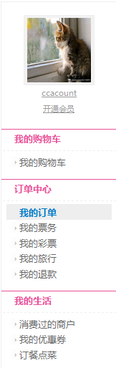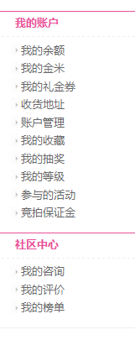

我的订单页面截图：
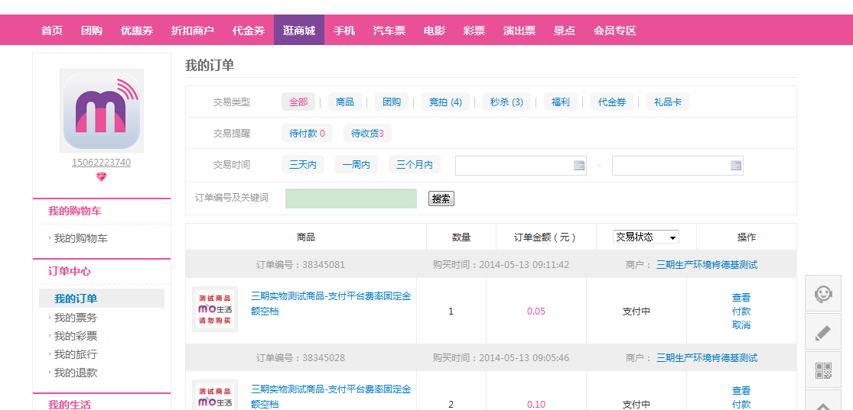

我的订单-团购
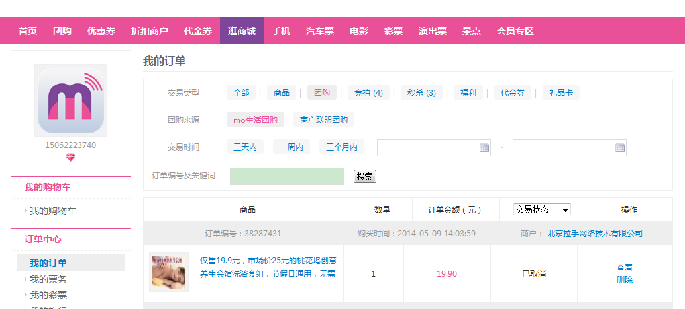

我的订单-竞拍
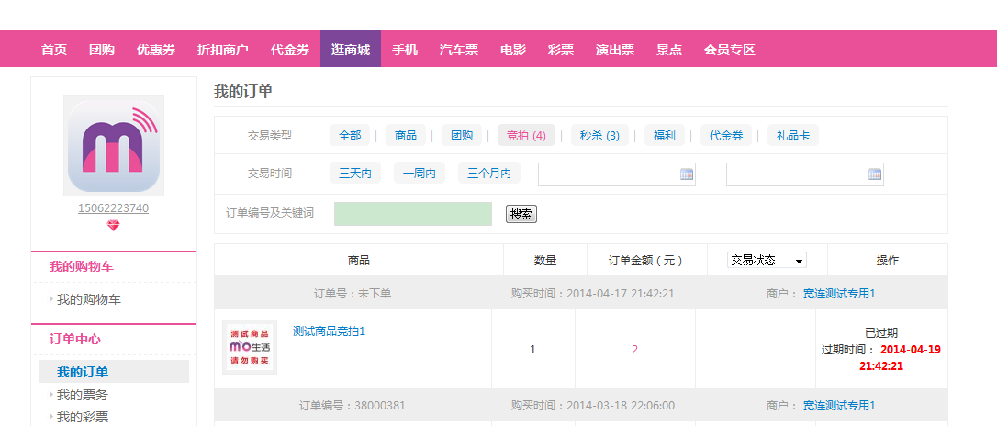

我的订单-秒杀
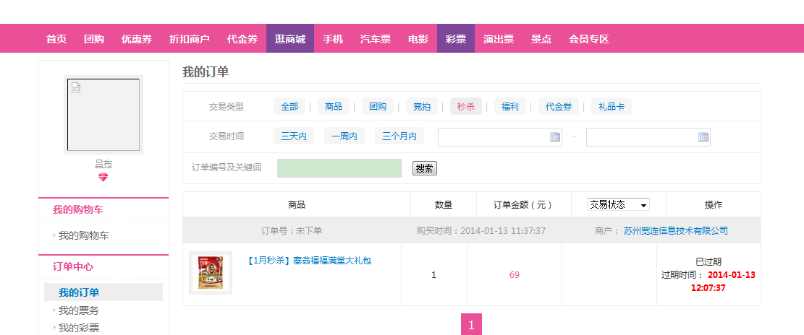

我的订单-福利
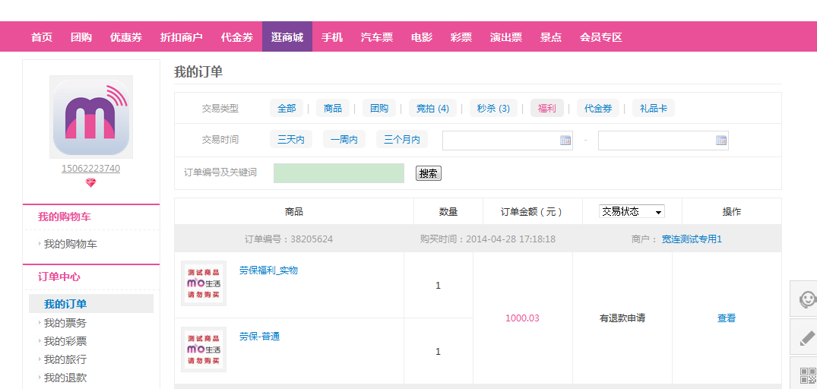

我的订单-代金券
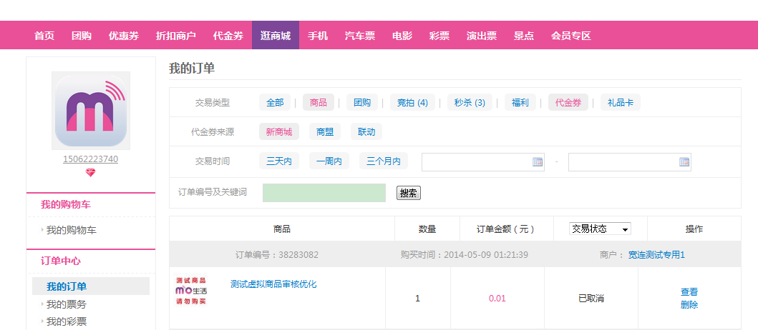

我的订单-礼品卡
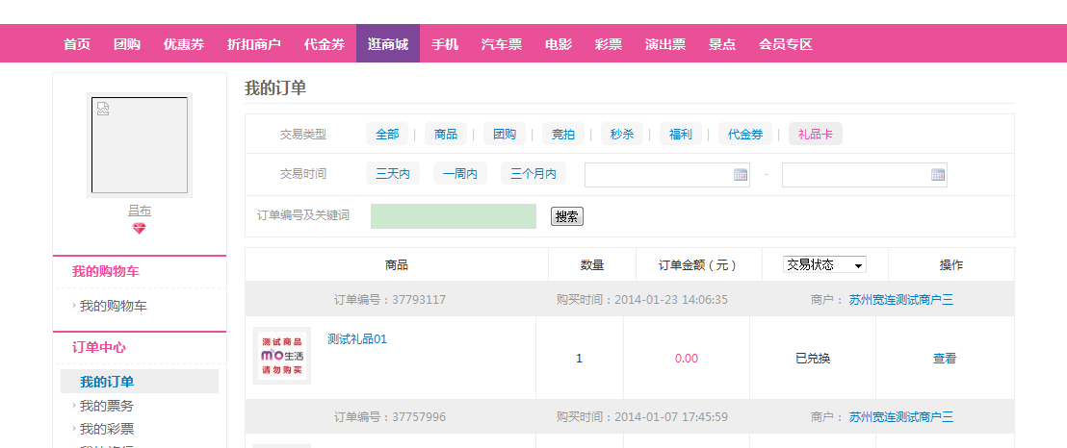

我的票务页面截图：
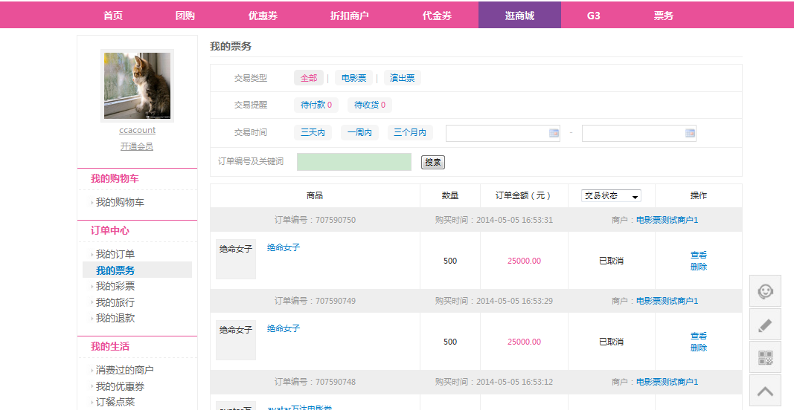

我的票务-电影票
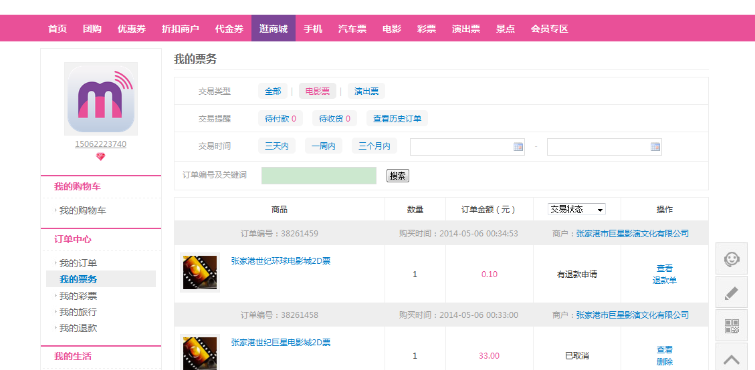

我的彩票页面截图：
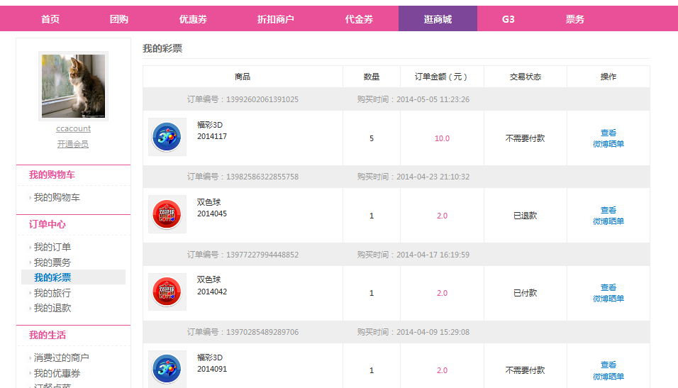

我的旅行页面截图
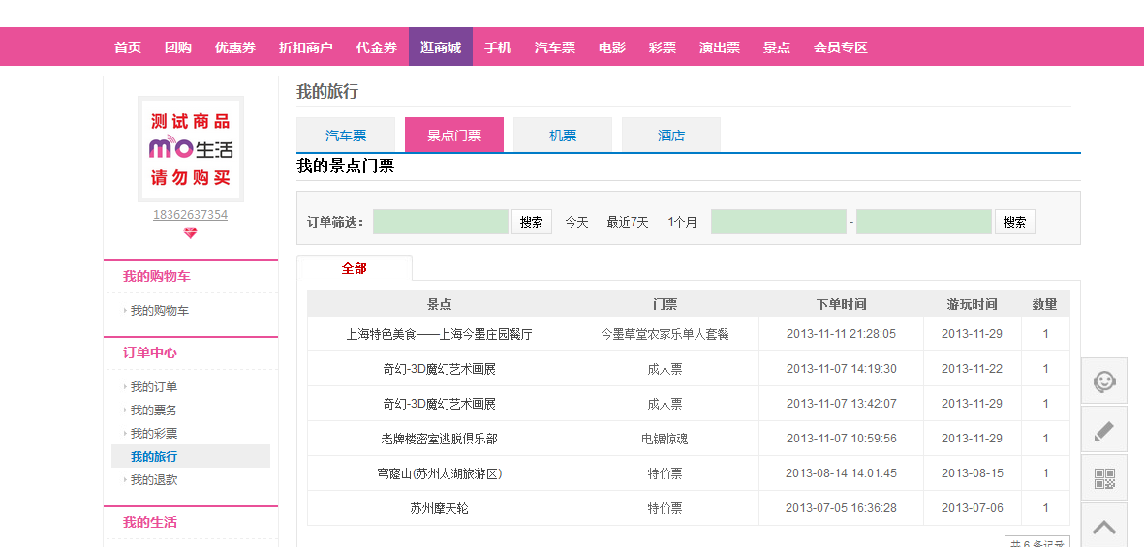

我的退款
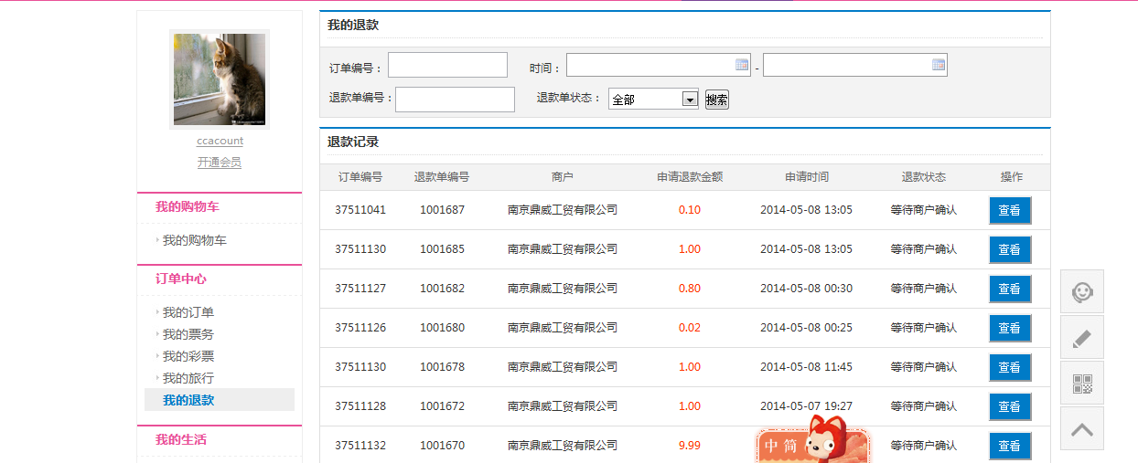

附录
其他参考资料

范例仅作参考

